Aanwijzingsbesluit cameratoezicht Station Anna Paulowna

Datum: 14 juni 2022

De burgemeester van Hollands Kroon,

gehoord hebbende de leden van de driehoek d.d. 24 mei 2022;

gelet op artikel 151c van de Gemeentewet en artikel 2:77 van de Algemene plaatselijke verordening;

overwegende:
- dat uit informatie van de politie blijkt dat in de directe omgeving van het Station Anna Paulowna
met aanhoudende regelmaat fietsendiefstallen en vernielingen plaatsvinden;
- dat er maatregelen noodzakelijk zijn om de openbare orde en veiligheid ter plaatse te handhaven;
- dat er ook andere maatregelen zijn ingezet om de openbare orde en veiligheid te bewaren zoals
extra inzet van politie en gemeentelijke handhaving;
- dat het cameratoezicht in het genoemde gebied voldoet aan de eisen die artikel 151c
Gemeentewet hieraan stelt zoals kenbaarheid van cameratoezicht, proportionaliteit en
subsidiariteit;
- dat de burgemeester op grond van artikel 151c Gemeentewet en artikel 2:77 Algemene
plaatselijke verordening kan besluiten om voor een bepaalde duur camera’s in te zetten ten
behoeve van het toezicht op een openbare plaats en andere plaatsen die voor een ieder
toegankelijk zijn;
- dat alle beelden worden opgeslagen conform de Wet Politiegevens;

b e s l u i t :

vast te stellen het Aanwijzingsbesluit cameratoezicht Station Anna Paulowna

Artikel 1
Het cameratoezicht vindt plaats door middel van het plaatsen van vijf camera’s in het gebied van Station
Anna Paulowna
Artikel 2
Het cameratoezicht wordt toegepast tot 1 juli 2023.
Artikel 3
Voor het einde van de periode zoals genoemd in artikel 2 zal een evaluatie plaatsvinden op basis waarvan
een mogelijke verlenging van dit besluit wordt beoordeeld.
Artikel 4
Dit besluit treedt in werking op de dag na bekendmaking.
Artikel 5
Dit besluit wordt aangehaald als Aanwijzingsbesluit cameratoezicht Station Anna Paulowna.

Ondertekening
Aldus belsloten door de burgemeester van Hollands Kroon op 14 juni 2022.

Bezwaar

Bent u het niet eens met dit besluit? Dan kunt u een bezwaarschrift indienen. Maar misschien is dit niet
nodig. Voordat u een bezwaarschrift indient, kunt u degene die dit besluit heeft behandeld (telefonisch)
vragen om een toelichting. Misschien komt u er samen uit.

Als u bezwaar wilt indienen moeten wij het bezwaarschrift ontvangen binnen zes weken na de dag
waarop het besluit is verzonden.

In uw bezwaarschrift moet het volgende staan:
- uw naam, adres en graag ook uw telefoonnummer en emailadres;
- tegen welke beslissing u bezwaar maakt;
- de reden(en) waarom u bezwaar maakt;
- de datum en uw handtekening.

Tijdens de behandeling van het bezwaar blijft het besluit gelden. U kunt een voorlopige voorziening
vragen bij de Voorzieningenrechter van de Rechtbank Noord-Holland, Postbus 1621, 2003 BR HAARLEM.

Plattegrond
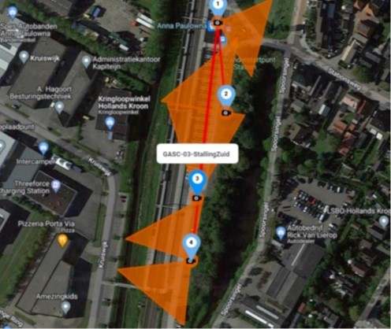
De burgemeester van Hollands Kroon,

A. van Dam
14-06-2022

